天津市自然科学奖提名书
（2023年度）
一、项目基本情况
提名等级：二等奖 成果登记号：津20230463
项目  名称 | 中文 | 复杂动态环境的探索与建图
项目  名称 | 英文 | Exploring and mapping in complex dynamic environment
主要完成人  （按贡献排序） |  | 张剑华、郭东岩、王振华、刘儒瑜
主要完成单位  （按贡献排序）  （盖章） |  | 天津理工大学、浙江工业大学、西北农林科技大学
提名者 |  | 天津理工大学
主题词 |  | 环境感知，三维建图，计算机视觉
学科分组 |  | 计算机应用技术 | 学科名称  及代码 |  | 081203
相关学科 |  | 模式识别与智能系统 | 学科名称  及代码 |  | 081104
所涉重点领域 |  | 信息技术
所属科学  技术领域 |  | 信息技术 |  | 所属国民  经济行业 | 科学援救、技术服务业
任务来源：
国家自然科学基金 61876167
国家自然科学基金-联合基金重点项目 U1509207
国家重点研发计划 SQ2018YFB130084
国家自然科学基金 61305021
项目起止时间 |  | 2011-1-1至2020-6-30 |  | 外籍完成人
天津市科学技术局制
- 项目简介
利用计算机视觉技术进行环境感知和三维建图是机器人进行环境探索、执行自主作业的重要手段。本项目针对复杂动态的三维环境，利用多种模态数据，对场景信息进行快速、准确、多方面的感知，并能够持续主动地探索并构建场景的三维语义地图，实现复杂动态环境的主动探索与建图，提升机器人对环境的探索能力和自主能力。主要科学发现点包括：1）创新性地提出了基于空间学习和形状表征的场景结构化分析和探索技术，充分融合物体在二维和三维空间的形状表征特点，利用物体在时空上的连续一致性约束，有效提取复杂环境中结构化语义信息，实现环境的精确三维分析与建图，提升机器人在复杂环境下的探索能力；2）创造性的提出了一种基于全新孪生网络和图注意力网络的动态环境物体跟踪技术，使用端到端的全卷积孪生分类回归网络结构，实现了复杂场景下的高效鲁棒视觉目标跟踪；创新地提出了基于马尔科夫随机场的图优化技术，构造适用于结构化学习的混合损失函数，极大提升了动态环境下交互行为感知与理解能力；3）创造性的提出了基于多目标紧耦合优化的复杂环境下协作多模态三维建图技术，充分利用多机器人协同和多模态信息互补的优势，实现了能够协同空地多机器人且能够融合多模态数据的紧耦合优化方法；开创性地提出了基于层次化概率模型的语义感知与建图技术，突破了陌生场景中环境语义表征不全面和关联不准确难题，实现了复杂陌生场景中物体的表征和语义地图的构建。
完成人在国际知名期刊（如IEEE TPAMI、IEEE TIP、IEEE TIE、IEEE TII、IEEE TVCG、IEEE TCSVT、IJCV等）和顶级会议（如CVPR、ICCV、ICRA、ISMAR）上发表相关学术论文100余篇，被Google 学术引用5000余次，SCI他引2000余次，其中本提名书所列的8篇代表作SCI他引600余次，Google学术应用1000余次，多篇论文入选ESI高被引论文，授权专利40余项。本项目的工作得到了多为中国科学院院士、欧洲科学院院士、以及IEEE/AAAS/IAPR Fellow的持续关注、引用和正面评价。
本项目成果不仅促进了相关学科的理论发展，还能促进产业界技术进步。基于本项目成果的固废回收流水线自动分拣系统得到了人民日报的报道。其它成果在天地伟业技术有限公司、中城绿建科技有限公司、苏州中德睿博智能科技有限公司、杭州视熵科技有限公司等多个企业获得转化和推广应用，近三年产生直接经济效益超10亿元，更因社会安全和环境保护的应用产生了巨大的社会效益。

三、项目详细内容
1.研究背景
复杂动态环境的主动感知与三维建图一直以来是计算机视觉和智能机器人领域的基础且重要的研究方向。在深度学习兴起之前，就有学者通过特征工程提取场景的各种特征，如SIFT等局部不变特征、GIST等全局特征、光流等运动特征，从局部到全局、静止到运动等不同层面进行环境感知和三维重建，赋予机器人一定的智能和自主能力。之后随着深度学习的发展，基于图像视频的语义检测和物体识别技术、动态环境的目标跟踪技术、以及动作和行为识别技术取得了很大进步，提高了机器人环境感知能力，同时大规模三维建图方法也慢慢走向成熟，机器人终于能够在一些简单的或者特定的场景中执行一定的全自动工作。 但是在复杂动态环境中进行主动感知和三维建图仍然存在如下科学问题：1）复杂场景下基于多模态数据的结构化语义信息相关特征提取和表征存在时空一致性冲突，导致机器人探索环境时存在语义结构的歧义性问题；2）复杂动态环境下物体运动和交互关系复杂，难以有效地进行形式化的表征，导致机器人探索环境时无法理解场景内容，从而无法实现有效的人机交互；3）复杂大范围场景下单机器人环境感知与建图时，效率低鲁棒性差，而多机器人联合探索时存在地图融合尺度冲突和局部结构不一致问题。
针对上述问题，项目组十余年来锲而不舍地进行技术攻关，取得了一系列创新性研究成果。针对复杂场景的结构化语义提取和表征问题，设计了新的子窗口和混合区域增长算法提取各种环境的平面语义信息，设计了多模态交叉互补算法提取时空一致性语义信息，提高机器人对环境的语义认知和定位能力。针对复杂动态环境的物体运动和交互关系理解问题，设计了简洁但是高效的孪生网络精准跟踪动态目标，设计了新的图模型表征时空交互关系和变化特征实现多人的交互行为理解。针对大范围场景的探索与建图，提出了环境几何特征和语义特征的融合方法实现语义探索与建图，提出多终端高效信息共享和柔性地图融合技术实现多机器人协作环境感知与探索。
基于本项目研究取得的上述成果，实现了在复杂工业场景和城市环境下高效的机器人环境感知和语义结构表达，从而能够推动自主机器人和机器视觉领域的发展，提升我国在相关领域的研究水平和国际影响力。

2.主要科学发现点及其科学价值等
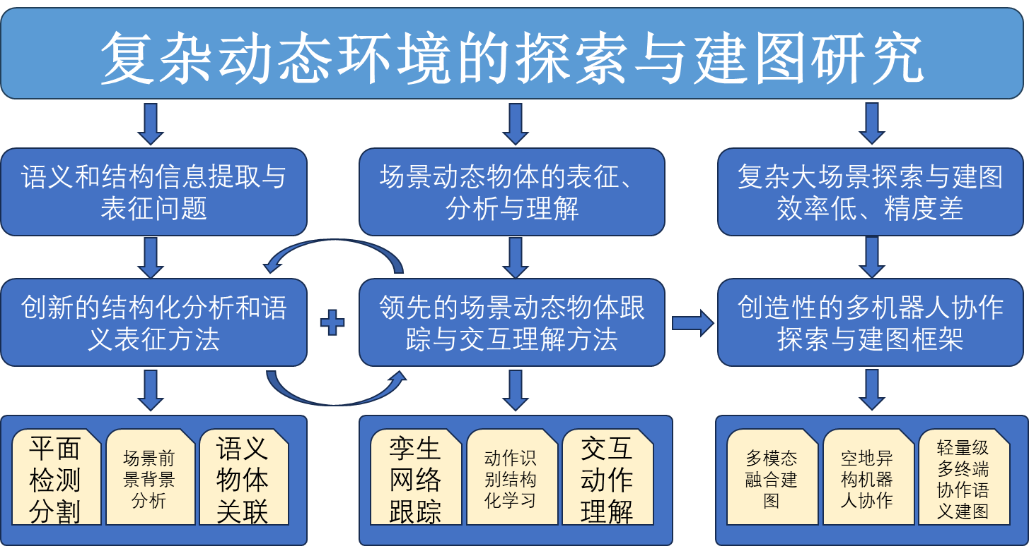
图1 本项目的主要科学发现点和详细科学技术研究内容
图1展示了本项目的主要科学发现点及详细科学技术研究内容。本项目围绕复杂动态环境的探索与建图这一目标，针对语义和结构信息提取与表征问题、场景动态物体的表征分析与理解问题、以及复杂大场景探索与建图的效率和精度问题进行深入研究，取得三个主要科学发现和一系列的创新方法，具体描述如下。
创新点一：场景语义结构化分析和语义对象表征方法
支撑论文代表作：
[1] Junhao Xiao, et al, Three-dimensional point cloud plane segmentation in both structured and unstructured environments, Robotics and Autonomous Systems, 61(12):1641-1652,2013. (IF=4.3,谷歌92次，SCI他引66次) 代表作1
[2] Junhao Xiao, et al, Planar segment based three‐dimensional point cloud registration in outdoor environments, Journal of Field Robotics, 30(4):552-582, 2013. (IF=8.3, 谷歌76，SCI他,49次) 代表作2
[3] Shengyong Chen, et al., A Hierarchical Model Incorporating Segmented Regions and Pixel Descriptors for Video Background Subtraction, IEEE TII, 2012, 8(1):118-127. (IF=12.3,谷,106，SCI他引70次，ESI高被引论文) 代表作3
[4] Hierarchical Topic Model Based Object Association for Semantic SLAM IEEE TVCG (IF=5.2, 谷歌43，SCI他引32次) 代表作4
科学发现内容：提出了准确检测和分割一种基本且重要的空间结构“平面”的结构化表征方法，通过改进基于区域生长的算法，实现在结构化和非结构化环境下的平面分割，提高分割速度和准确性。提出了一种增量式的平面参数计算方法，可以在区域生长过程中实时计算平面参数，从而更好地表征语义对象。
进一步的，我们基于空间平面这种具有空间语义结构的区域，提出了一种三维点云配准方法。该方法将曲面积分的思想引入到空间局部面结构的面积计算，不需要结构化的2.5D图像结构形式的点云。该方法还提出了一种基于全局搜索的重叠点云空间变换关系，从潜在段对应中得到的解来最大化球形相关度量，该步骤的新颖之处在于只使用每个部分的面积和平面参数，而不需要其他传感器的预先姿态估计。我们采用面积属性平面片段进行点云分割，而不是传统的基于点的方法。这种方法可以更好地保留场景的语义信息，使得点云数据更易于理解和处理。同时，该方法采用基于缓存的八叉树区域生长算法进行点云分割，可以更高效地处理大规模点云数据。我们的方法通过搜索算法查找平面片段之间的对应关系，并计算出最终的位姿估计。这种方法可以更好地表征语义对象之间的关系，使得机器人可以更准确地感知和理解环境。同时，该方法不需要里程计信息，具有高效和鲁棒性，可以更好地适应不同的环境和场景。
提出了一种层次化的场景表征模型，将场景中背景部分分割成不同的区域和像素模型，并考虑到背景图像由不同的对象组成，具有不同的条件。这种分层模型可以更好地反映场景的语义结构，从而更准确地检测视频中的运动物体。还提出了一种新的基于像素描述符的方法，将每个像素表示为一个向量，并将这些向量聚类成不同的语义对象。这种方法可以更好地表征视频中的语义信息，从而更准确地检测运动物体。
提出了一种基于层次主题模型的对象关联方法，通过对语义信息的结构化分析，实现了对场景中不同对象之间的关联和区分。该方法不仅能够提高对象关联的准确性和计算效率，还能够纠正对象关联失败的情况，从而实现了对场景语义信息的更加精细化的处理。通过引入对象姿态到姿态优化的处理中，从语义对象表征的角度出发，实现了对对象姿态信息的有效利用。通过将对象姿态信息与姿态优化相结合，实现了对场景中不同对象的更加准确的定位和识别，从而提高了机器人环境感知系统的整体性能。
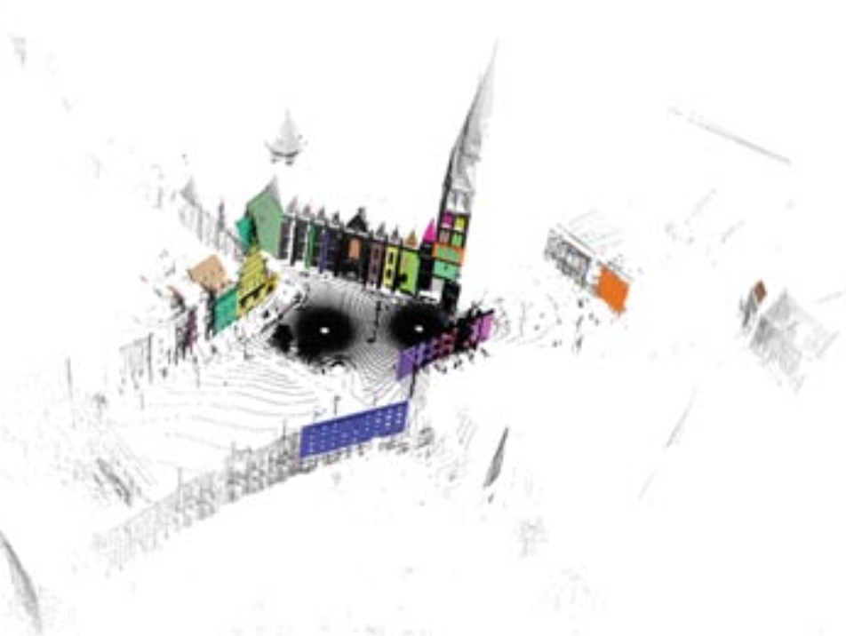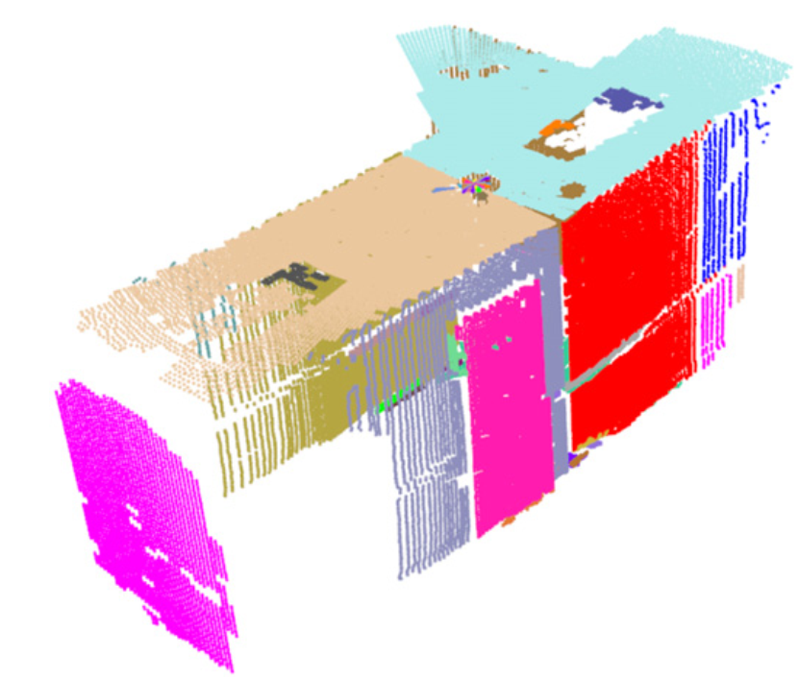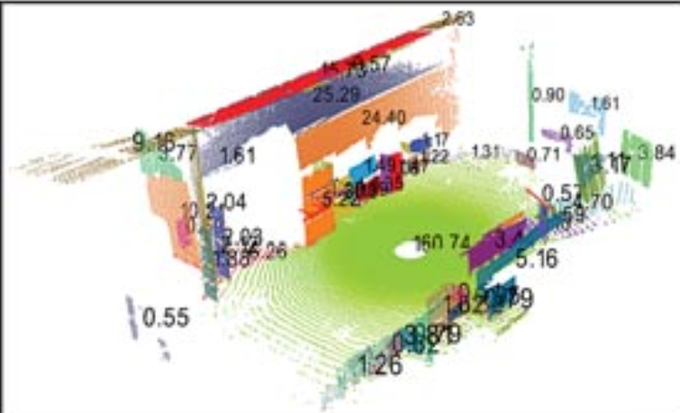
图2 三维空间结构化表征示意图
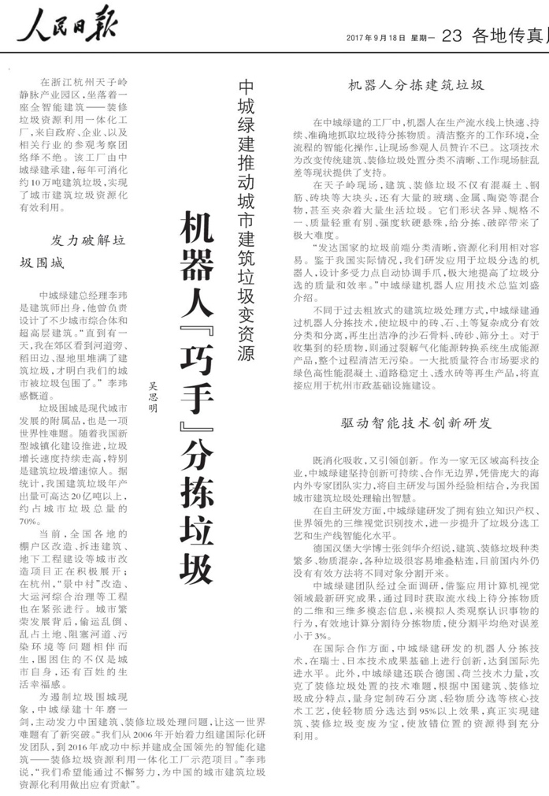
图3 场景结构化分析在垃圾分拣中的应用被人民日报报道
创新点二：场景动态物体的运动表征与行为理解方法
支撑论文代表作：
[1] SiamCAR: Siamese Fully Convolutional Classification and Regression for Visual Tracking CVPR 2020 (CCF 推荐A类会议，计算机视觉Top会议，谷歌480，SCI他引286次) 代表作6
[2] Graph Attention Tracking CVPR 2021 (CCF 推荐A类会议，计算机视觉Top会议，谷歌213，SCI他引117次) 代表作7
[3] A Spatio-Temporal CRF for Human Interaction Understanding IEEE TCSVT (IF=8.4, 谷歌32，SCI他引25次) 代表作8
[4] Human Interaction Understanding with Consistency-Aware Learning IEEE TPAMI 2023 (IF=23.6, 谷歌0，SCI他引0次)
科学发现内容：首先针对动态场景中运动物体，提出了快速高效的像素级别跟踪方法SiamCAR，创造性地将跟踪任务分解为分类和回归两个子问题，并在每个像素上解决这两个问题。这种方法可以更准确地捕捉目标的运动和形变，从而提高跟踪的精度和鲁棒性。与其他基于区域提议的跟踪器不同，SiamCAR是无锚点的，因此可以避免锚点的复杂超参数调整和人为干预。该方法可以更好地适应场景中动态物体的运动和形变，从而提高跟踪的鲁棒性和即时性。可以在实时场景中对动态物体进行跟踪和行为分析，这对于实时监控和智能交通等领域具有重要意义。
创新地提出一种基于目标感知的图注意力网络解决动态场景目标跟踪的泛化问题。该方法通过建立目标和搜索区域之间的部分对应关系，利用图注意力机制从模板特征传播目标信息到搜索特征，从而更好地适应不同的目标尺度和长宽比，提高跟踪的泛化性能。同时，该方法还能够更好地处理场景中的形状和姿态变化，从而提高跟踪的准确性和鲁棒性。通过该方法实现更好地跟踪目标，为后续的行为理解提供更准确的目标位置和运动轨迹信息，从而更好地理解场景中的动态物体行为。
提出了一种新的方法来识别视频中的人际互动、动作和活动。创造性地建立一个空间-时间条件随机场模型来覆盖动作和活动变量，并对它们在空间-时间空间中的相互作用进行建模。这个模型不同于现有的全局模型，它同时考虑了局部和全局信息，能够更好地识别视频中的人际互动、动作和活动。提出了一种高效的推理算法来处理多人长视频，可以对视频中的人际互动、动作和活动进行识别，从而理解多人之间的互动和群体活动。还提出了一种可视化方法来展示识别结果，使得人们可以更直观地理解视频中的人际互动、动作和活动。
创造性地提出了一种基于因子图网络隐式地学习标签和分组变量之间的高阶一致性，更好地捕捉复杂的人际互动关系，例如在同一镜头中同时发生的打斗和追逐等。提出了一种一致性感知的推理模块，可以显式地强制执行一致性，从而提高人际互动理解的准确性。
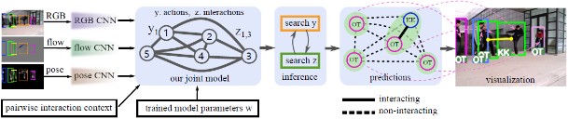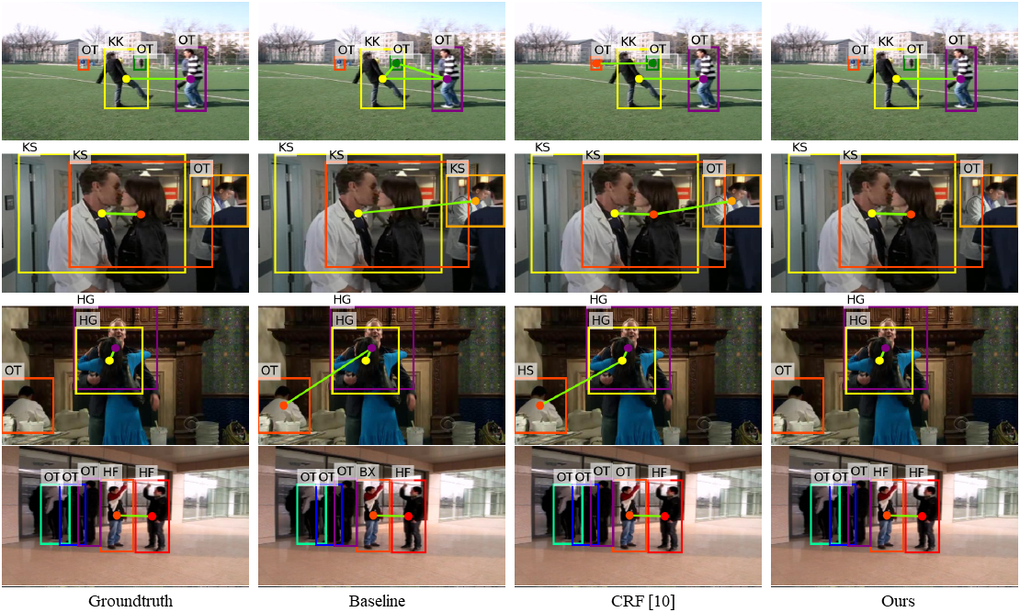
图4 动态场景下运动物体表征与交互行为理解示意图
创新点三：多终端协同环境感知探索和联合语义建图方法
支撑论文代表作：
[1] Junhao Xiao, et al, Planar segment based three‐dimensional point cloud registration in outdoor environments, Journal of Field Robotics, 30(4):552-582, 2013. (IF=7.5, 谷歌76，SCI他,49次) 代表作2
[2] Hierarchical Topic Model Based Object Association for Semantic SLAM IEEE TVCG (IF=7.7, 谷歌43，SCI他引28次) 代表作4
[3] Intelligent Collaborative Localization Among Air-Ground Robots for Industrial Environment Perception IEEE TIE ((IF=9.2, 谷歌57，SCI他引45次))代表作5
[4] Accurate Object Association and Pose Updating for Semantic SLAM (IF=8.5, 谷歌3，SCI他引2次) IEEE TITS 2022
科学发现内容：提出了面向多终端协同环境感知探索的多个点云数据配准方法。这种方法可以更好地适应复杂的环境和场景，提高机器人的感知和探索能力。盖饭方法可以将多个点云数据进行联合语义建图，从而实现对环境的全局理解和表征。这种方法可以更好地提高机器人的决策和规划能力，使得机器人可以更准确地完成任务。
提出的基于层次主题模型的对象关联方法可以在环境探索过程中充分利用信息提高环境探索效率。该方法在空间上对齐相同语义物体的不同空间实例，从而实现多终端协同环境感知探索。该方法创造性地引入概率主题模型对语义信息进行结构化分析，准确地关联相同物体，区分不同物体，提高了机器人的感知和探索能力。此外，该方法还能够纠正对象关联失败的情况，从而实现了对场景语义信息的更加精细化的处理。我们提出的基于层次主题模型的对象关联方法可以将多个三维物体数据进行联合语义建图，从而实现对环境的全局理解和表征。该方法通过引入对象姿态到姿态优化的处理中，从语义对象表征的角度出发，实现了对对象姿态信息的有效利用。通过将对象姿态信息与姿态优化相结合，实现了对场景中不同对象的更加准确的定位和识别，从而提高了机器人的决策和规划能力。
提出了一种新的方法，用于在广泛的室外工业环境中实现空中和地面机器人之间的协作自主定位。该方法使用空中机器人首先制图并实现自我定位，然后将简化的正交透视2.5D地图传输给地面机器人进行协作。在协作中，地面机器人通过将单个全景图像与2.5D地图进行瞬时注册来实现与无人机姿态的姿态估计。2.5D地图用作空中和地面机器人之间的空间关联。地面机器人使用自动检测到的几何信息估计方向，并通过将2.5D地图与全景图像的语义分割对齐来生成平移。该方法有效地克服了空中视图和地面视图之间的巨大差异。在室外工业环境中进行了一系列实验，以证明该定位方法的适用性。该方法在精度和运行时间方面优于大多数消费者传感器。
提出了一种基于语义SLAM的物体关联和位姿更新方法，可以有效提高机器人的自主性和准确性。该方法通过层次化的物体关联策略和位姿优化方法，实现了机器人对环境中物体的准确识别和定位，从而为机器人的自主导航和操作提供了可靠的基础。我们提出了一种基于多模态传感器数据的联合语义建图方法，可以将不同终端的感知数据进行融合，实现对环境的全局建模和语义理解。该方法通过对多模态数据的融合和分析，实现了对环境中物体的语义识别和关联，为机器人的智能决策和操作提供了更加全面和准确的信息。
(a) 空地协同感知 (b)语义SLAM对比
(c) 融合与恢复的地图和原地图对比
图5多机器人协作和多模态融合的环境感知与建图示意图

3.同行评价及学术应用情况
【代表作1】：国家杰出青年基金获得者、长江学者,赵耀在《IEEE TCSVT,2019》上评价我们的方法提出了两种速度更快的增长策略；武汉大学二级教授，遥感信息工程学院院长，张永军在《IEEE J-STARS,2021》上评价我们提出了一种针对有组织点云的混合区域生长(HRG)方法；武汉大学遥感信息工程学院副院长，二级教授，乐鹏在《AUTOMAT CONSTR,2023》上评价我们的方法可用于结构化和非结构化环境下的平面分割；北京邮电大学人工智能学院教授，尹建芹在《IEEE T INSTRUM MEAS,2021》上评价我们的方法可广泛应用于建筑点云中平面结构的划分；
【代表作2】测绘遥感信息工程国家重点实验室（武汉大学）主任 ，杰青，杨必教授及其团队胜在《P&RS，2018》将我们的方法引述为一种点云配准方法。北京交通大学信息科学研究所所长，杰青，长江学者赵耀团队在《IEEE TCSVT，2019》中描述我们的方法为一种缓存八叉树区域生长(CORG)算法，并使用了我们的方法作为对比实验。慕尼黑工业大学（TUM）教授，IEEE高级会员Uwe Stilla及其团队多次在《Autom. Constr. 2020》，《P&RS，2019，2021，2023》将我们的方法引述为一种检测平面的混合点和体素的区域生长算法。阿利坎特大学教授Saval-Calvo, Marcelo在《Expert Syst. Appl 2015》上将我们的方法引述为使用两个初始非平行平面对来对齐机器人映射的平面patch。沙特阿拉伯图瓦尔阿卜杜拉国王科技大学（KAUST）正教授，视觉计算中心（VCC）的副主任Peter Wonka在《IEEE TGRS，2020》上将我们的方法引述为一种将点云分割成平面块在使用策略在小块级别搜索对应关系的方法。
【代表作3】IEEE fellow，NCTU电气与控制工程研究所所长吴炳飞在《IEEE TIE，2014》将我们的方法评价为背景减法，通过从背景图像中减去当前输入图像来获得前景(运动)像素是最有效的变化检测方法之一。IEEE fellow，清华大学教授，杰青孙富春在《IEEE TII，2014》中引用我们方法中评分规则进行结果评价。IEEE高级会员，加拿大温莎大学教授，加拿大工程院院士Q. M. Jonathan Wu及其团队在《IEEE TII，2014》中引述我们的方法应用于监控领域。IEEE fellow，哈尔滨工业大学教授，英国朴茨茅斯大学人机系统讲座教授刘洪海在《IEEE TII，2013》中评价我们开发了一种基于分割背景图像的分层背景模型，实验结果令人信服。IEEE fellow，中国科学院自动化研究所模式识别国家实验室教授，IAPR研究员，ACM杰出科学家徐长生在《IEEE TII，2013》中将我们的方法引述为在在静止摄像机的情况下的一种广泛使用的提取运动像素(前景)的技术。IEEE fellow，澳大利亚悉尼科技大学澳大利亚人工智能研究所主任卢杰在《IEEE TII，2012》上将我们的方法描述为应用在工程控制领域。
【代表作 4】苏州大学特聘教授、苏州大学机电工程学院院长、杰青孙立宁及其团队在《IEEE TIE，2023》中将我们的方法引述为利用基于分层Dirichlet过程的分层主题模型研究了数据关联问题。IEEE FELLOW，清华大学教授，杰青孙富春在《IEEE TVT，2020》上引用了我们“需要人类认知系统帮助SLAM构建集合环境地图”的观点。IEEE高级会员，清华大学教授，北京航空航天大学虚拟现实技术与系统国家重点实验室主任胡世民在《IEEE TVCG，2023》中将我们的方法引述为基于分层Dirichlet过程的分层主题模型研究了数据关联问题。卡迪夫大学名誉教授，威尔士学术协会会员，友谊奖获得者（这是中国对外国人的最高奖项）Ralph R. Martin在《IEEE TVCG，2022》中将我们的方法引述为借助深度学习的融合多传感器进行摄像机姿态跟踪的方法。
【代表作5】：IEEE Life Fellow, 美国国家工程院和美国国家科学院院士，中国科学院、英国皇家学会和其他国家和国际科学院的外籍院士H. Vincent Poor及其合作者在《IEEE J-STSP,2022》评价我们的方法开发了一种无人驾驶飞行器(UAV)和地面机器人之间的协作定位解决方案；IEEE Fellow, 北京理工大学教授，Jie Chen在《IEEE T IND ELECTRON,2023》上评价我们的方法可用于空地协同视觉定位和映射；教育部青年长江学者，天津市杰出青年科学基金获得者，张雪波教授在《IEEE T IND ELECTRON,2021》上评价我们的方法使用了视觉-惯性导航系统；清华大学教授，曹东璞在《IEEE T IND ELECTRON,2021》上评价我们的方法使得移动机器人在采矿行业中得到了广泛的应用；浙江大学教授，熊蓉在《IEEE T IND ELECTRON,2021》上评价我们的方法可用于无人驾驶汽车领域。
【代表作6】：中国教育部长江教授、西安电子科技大学教授及重庆邮电大学教授，工程技术学会及中国电子学会院士，高新波在《IEEE T GEOSCI REMOTE,2022》上评价我们的方法是一种典型的分类回归子网络方面的无锚作品；长江学者特聘教授，北京航空航天大学教授，魏振忠在《Appl.Intell.,2023》上评价我们的方法解决了锚的限制，提出了无锚连体跟踪器; IEEE Fellow，国家杰出青年科学基金获得者，上海交通大学特聘教授，杨晓康在ICCV2021上评价我们的方法使用了无锚回归器显著改进效果；IEEE/IET Fellow，全球首家AI大学常务副校长兼教务长, 国际模式识别协会Fellow、英国计算机学会Fellow，Terminus Group的首席科学家和Terminus International的总裁，邵岭在CVPR2021上评价我们的方法采用DW-XCorr，并使用无锚点策略直接预测边界盒(b-box)，而无需预定义锚点盒；IEEE Fellow,杜克大学教授,李昕在CVPR2022上评价我们的方法使用了无锚回归进行目标定位; IEEE Fellow, 澳大利亚科学院院士， JD.com 的高级副总裁,悉尼大学首席科学家,陶大程在《IEEE T PATTERN ANAL,2023》上与我们的方法进行了对比。
【代表作 7】IEEE fellow，JD.com高级副总裁，悉尼大学首席科学家陶大程在《IEEE TPAMI， 2022》中将我们的方法引用为对比实验。山东大学长江学者讲座教授，杰青刘云刚在《Applied Intelligence 2023》中引述我们的方法为基于DL的架构用于视觉目标跟踪。IEEE fellow，Microsoft亚洲研究高级首席研究经理和高级领导团队成员，密苏里大学正教授曾文军在《CVPR 2022》中引述我们的方法为使用注意力机制实现的视觉跟踪方法，在《ICCV 2021》中引述我们的方法为一种手动从CNN的层中选择“最优”特征的追踪方法。IEEE fellow，美国杜克大学李昕教授在《CVPR 2022》将我们的方法引述为一种基于深度学习的离线跟踪器。
【代表作8】：IEEE Fellow，罗伯特·李·塔图姆杰出教授，何志海在《IEEE TCSVT,2022》上评价我们提出了一种通用的将学习和预测复杂环境下的人体运动轨迹用于人机交互的方法；IEEE Fellow，南方科技大学讲座教授，张宏在《IEEE TCSVT, 2021》上评价我们的工作实现了将人体动作识别用于人机交互领域；国家杰出青年科学基金获得者，浙江工业大学和天津理工大学教授陈胜勇在《IEEE TCSVT,2019》上评价我们的方法是一种典型的RGB视频的传统动作识别方法；上海交大人工智能研究院双聘研究员/教授，张重阳在《IEEE TCSVT,2021》上评价我们设计了一个条件随机场来模拟时空空间中的人际关系；新加坡国立大学教务长讲座教授，Mohan Kankanhalli在《IEEE TCSVT, 2019》上评价我们的方法使用了典型的社会交互方法。

4.社会价值
本项目针对复杂动态环境的问题，取得了一系列的创新成果，实现在复杂工业场景和城市环境下高效的机器人环境感知探索和三维语义建图，推动自主机器人和机器视觉领域的发展，提升我国在相关领域的研究水平和国际影响力。
本项目的研究成果可以帮助机器人在复杂环境下更好地探索和建图，提高机器人的智能和自主水平，可以应用于许多领域，如智能环卫、智能制造、智能交通、智能家居等。项目团队的主要科技创新技术“复杂环境堆叠物体分割定位技术” 在杭州市天子岭静脉产业园的示范项目“装修垃圾资源利用一体化工厂”得到应用，《人民日报》于2017年9月18日报导了该项目。创新技术 “复杂城市环境语义感知与探索技术”在杭州钱江新城和西湖景点进行展示，并在2020年9月3日浙江卫视新闻深一度栏目进行了专题报道。“基于多机器人协作和多传感器融合的环境自适应SLAM技术”在苏州中德睿博公司得到了实施应用，基于该技术的导航系统的移动机器人在电力与能源行业进行部署。项目团队与天地伟业公司签订了“学习型智能系统工程研究中心共建协议”，本项目创新成果之一“场景动态物体的运动表征与行为理解方法”针对车辆和行人等城市中移动语义目标进行高效准确的状态分析，开发了一系列视觉感知和环境监控分析系统。
总之，本项目的研究成果具有非常广泛的应用前景和社会价值。

四、主要技术支撑材料
（一）代表性论文（专著）（不超过8篇）

附件编号 | 论文（专著）名称/刊名/作者 | 影响因子 | 年卷页码 | 发表时间 | 通讯作者 | 第一作者 | 国内作者 | 他引次数 | 检索数据库 | 署名是否含国外单位
1 | Three-dimensional point cloud plane segmentation in both structured and unstructured environments/ Robotics and Autonomous Systems/ Junhao Xiao, Jianhua Zhang, Benjamin Adler, Houxiang Zhang, Jianwei Zhang | 4.3 | 61(12):1641-1652,2013 | 2013 | 肖军浩 | 肖军浩 | Junhao Xiao, Jianhua Zhang, | 66 | SCI | 是
2 | Planar segment based three‐dimensional point cloud registration in outdoor environments/Journal of Field Robotics/ Junhao Xiao, Benjamin Adler, Jianwei Zhang, Houxiang Zhang | 8.3 | 30(4):552-582, 2013 | 2013 | 肖军浩 | 肖军浩 | Junhao Xiao | 49 | SCI | 是
3 | A Hierarchical Model Incorporating Segmented Regions and Pixel Descriptors for Video Background Subtraction/ IEEE TII/ Shengyong Chen,Jianhua Zhang,Youfu Li,Jianwei Zhang | 12.3 | 2012, 8(1):118-127 | 2012 | 陈胜勇 | 陈胜勇 | Shengyong Chen  Jianhua Zhang  Youfu Li | 70 | SCI | 是
4 | Hierarchical Topic Model Based Object Association for Semantic SLAM/ IEEE TVCG/ Jianhua Zhang; Mengping Gui; Qichao Wang; Ruyu Liu; Junzhe Xu; Shengyong Chen | 5.2 | 2019, 25(11): 3052-3062 | 2019 | 陈胜勇 | 张剑华 | Jianhua Zhang; Mengping Gui; Qichao Wang; Ruyu Liu; Junzhe Xu; Shengyong Chen | 32 | SCI | 否
5 | Intelligent Collaborative Localization Among Air-Ground Robots for Industrial Environment Perception/ IEEE TIE/ Jianhua Zhang; Ruyu Liu; Kejie Yin; Zengyuan Wang; Mengping Gui;Shengyong Chen | 9.1 | 2018, 66(12): 9673-9681 | 2018 | 刘儒瑜 | 张剑华 | Jianhua Zhang; Ruyu Liu; Kejie Yin; Zengyuan Wang; Mengping Gui;Shengyong Chen | 32 | SCI | 否
6 | SiamCAR: Siamese Fully Convolutional Classification and Regression for Visual Tracking/CVPR/ Dongyan Guo, Jun Wang, Ying Cui, Zhenhua Wang, Shengyong Chen |  | 2020: 6269-6277 | 2020 | 崔莹 | 郭东岩 | Dongyan Guo, Jun Wang, Ying Cui, Zhenhua Wang, Shengyong Chen | 286 | SCI | 否
7 | Graph Attention Tracking/CVPR/ Dongyan Guo, Yanyan Shao, Ying Cui, Zhenhua Wang, Liyan Zhang, Chunhua Shen |  | 2021: 9543-9552 | 2021 | 崔莹 | 郭东岩 | Dongyan Guo, Yanyan Shao, Ying Cui, Zhenhua Wang, Liyan Zhang | 117 | SCI | 是
8 | A Spatio-Temporal CRF for Human Interaction Understanding/ IEEE TRANSACTIONS ON CIRCUITS AND SYSTEMS FOR VIDEO TECHNOLOGY/ Zhenhua Wang, Sheng Liu, Jianhua Zhang, Shengyong Chen, Qiu Guan | 8.4 | 27(8): 1647-1660，2016 | 2016 | 王振华 | 王振华 | Zhenhua Wang, Sheng Liu, Jianhua Zhang, Shengyong Chen, Qiu Guan | 25 | SCI | 否

（二）主要他引论文（不超过8篇）

附件编号 | 被引论文名称/作者 | 引文名称/作者 | 引文发表刊名/影响因子 | 引文发表时间
1 | Three-dimensional point cloud plane segmentation in both structured and unstructured environments/ Junhao Xiao, Jianhua Zhang, Benjamin Adler, Houxiang Zhang, Jianwei Zhang | Bidirectionally greedy framework for  unsupervised 3D building extraction from  airborne-based 3D meshes/ Yu,DY(Yu,Dayu);Yue,P(Yue,Peng);Ye,F(Ye, Fan);Tapete,D(Tapete, Deodato);Liang,ZH(Liang,Zheheng) | AUTOMATION IN CONSTRUCTION/10.5 | 2023
2 | Planar segment based three‐dimensional point cloud registration in outdoor environments/Journal of Field Robotics/ J Junhao Xiao, Benjamin Adler, Jianwei Zhang, Houxiang Zhang | An efficient global energy optimization approach for robust 3D plane segmentation of point clouds/ Zhen Dong , Bisheng Yang, Pingbo Hu, Sebastian Scherer | ISPRS JOURNAL OF PHOTOGRAMMETRY AND REMOTE SENSING/12.7 | 2018
3 | A Hierarchical Model Incorporating Segmented Regions and Pixel Descriptors for Video Background Subtraction/ Shengyong Chen;Jianhua Zhang;Youfu Li;Jianwei Zhang | Multifollower Trilevel Decision Making Models and System/ Lu, Jie, Zhang, Guangquan, Montero, Javier, Garmendia, Luis | IEEE Transactions on Industrial Informatics/12.3 | 2012
4 | Hierarchical Topic Model Based Object Association for Semantic SLAM/ Jianhua Zhang, Mengping Gui, Qichao Wang, Ruyu Liu, Junzhe Xu , Shengyong Chen | Object Clustering With Dirichlet Process Mixture Model for Data Association in Monocular SLAM/ Songlin Wei; Guodong Chen; Wenzheng Chi; Zhenhua Wang; Lining Sun | IEEE TRANSACTIONS ON INDUSTRIAL ELECTRONICS/7.7 | 2022
5 | Intelligent Collaborative Localization Among Air-Ground Robots for Industrial Environment Perception/ Jianhua Zhang; Ruyu Liu; Kejie Yin; Zengyuan Wang; Mengping Gui; Shengyong Chen | Distributed Estimation of a Layered Architecture for Collaborative Air-Ground Target Geolocation in Outdoor Environments/ Lele Zhang; Feng Gao; Fang Deng; Lele Xi; Jie Chen | IEEE TRANSACTIONS ON INDUSTRIAL ELECTRONICS/7.7 | 2022
6 | SiamCAR: Siamese Fully Convolutional Classification and Regression for Visual Tracking/ Dongyan Guo, Jun Wang, Ying Cui, Zhenhua Wang, Shengyong Chen | An enhanced SiamMask network for coastal ship tracking/ Yang, Xi ; Wang, Yan ; Wang, Nannan ; Gao, Xinbo | IEEE Transactions on Geoscience and Remote Sensing/8.2 | 2022
7 | Graph Attention Tracking/Dongyan Guo, Yanyan Shao, Ying Cui, Zhenhua Wang, Liyan Zhang, Chunhua Shen | WebUAV-3M: A Benchmark for Unveiling the Power of Million-Scale Deep UAV Tracking/ Chunhui Zhang, Guanjie Huang, Li Liu, Shan Huang, Yinan Yang, Xiang Wan,  Shiming Ge, and Dacheng Tao | IEEE TRANSACTIONS ON PATTERN ANALYSIS AND MACHINE INTELLIGENCE/23.6 | 2022
8 | A Spatio-Temporal CRF for Human Interaction Understanding/ Zhenhua Wang, Sheng Liu, Jianhua Zhang, Shengyong Chen, Qiu Guan | Reciprocal Twin Networks for Pedestrian Motion Learning and Future Path Prediction/ Sun, H (Sun, Hao) ; Zhao, ZQ (Zhao, Zhiqun); Yin, ZZ (Yin, Zhaozheng); He, ZH (He, Zhihai) | IEEE TRANSACTIONS ON CIRCUITS AND SYSTEMS FOR VIDEO TECHNOLOGY/8.4 | 2022

（三）主要知识产权和标准规范（不超过10项）

附件编号 | 知识产权（标准）类别 | 知识产权（标准）  具体名称 | 国家  （地区） | 授权号  （标准编号） | 授权（标准发布）日期 | 证书编号（标准批准发布部门） | 权利人  （标准起草单位） | 发明人  （标准起草人） | 有效状态

五、主要完成单位、主要完成人科研贡献及合作关系表
项目名称 | 研究内容 | 主要完成单位 | 主要完成人 | 合作方式 | 证明材料
项目名称：复杂动态环境的探索与建图  第一完成单位：天津理工大学  其他完成单位：浙江工业大学、西北农林科技大学  主要完成人：张剑华、郭东岩、王振华、刘儒瑜。 | 研究内容1：场景语义结构化分析和语义对象表征方法 | 第1完成单位：天津理工大学 | 张剑华 | / | 附件X
 | 研究内容1：场景语义结构化分析和语义对象表征方法 | 第2完成单位：浙江工业大学 | 郭东岩 | 与第1、3完成单位以论文合著方式合作 | ...
 | 研究内容1：场景语义结构化分析和语义对象表征方法 | 第3完成单位：西北农林科技大学 | 王振华 | 与第1、2完成单位以论文合著方式合作 | ...
 | 研究内容2：场景动态物体的运动表征与行为理解方法 | 第1完成单位：浙江工业大学 | 郭东岩 | / | ...
 | 研究内容2：场景动态物体的运动表征与行为理解方法 | 第2完成单位：西北农林科技大学 | 王振华 | 与第1、3完成单位以论文合著方式合作 | ...
 | 研究内容2：场景动态物体的运动表征与行为理解方法 | 第3完成单位：天津理工大学 | 张剑华 | 与第1、2完成单位以论文合著方式合作
 | 研究内容3：多终端协同环境感知探索和联合语义建图方法 | 第1完成单位：天津理工大学 | 张剑华 | / | ...
 | 研究内容3：多终端协同环境感知探索和联合语义建图方法 | 第2完成单位：浙江工业大学 | 刘儒瑜 | 与第1完成单位以论文合著方式合作
注：1.各研究内容中，完成单位如非第一完成单位，须明确与第一完成单位的合作方式；完成单位如与第一完成单位无直接合作，须与研究内容中，与第一完成单位有合作关系的完成单位建立合作。
2.各研究内容内主要完成人须与主要完成单位对应。如主要完成人不在主要完成单位中，需单独列出，并提供相关贡献的证明材料。
3.合作方式包括共同立项、横向委托、论文合著、专著合著、共同知识产权、共同参与制订标准规范等；证明材料包括项目合同书、委托合同、论文、专著、专利等知识产权证和标准等。

六、主要完成人情况

姓名 | 张剑华 |  | 证件号码 | 362324198108130032 |  | 排名 | 1
性别 | 男 |  | 出生地 | 江西 | 出生日期 | 1981年8月
国籍 | 中国 |  | 民族 | 汉 | 党派 | 民主建国会
现工作单位 | 天津理工大学 |  |  |  | 行政职务 | 无
通讯地址 | 天津市西青区宾水西路391号
邮政编码 | 300384 |  |  | 移动电话 | 13605813989
毕业学校 | 德国汉堡大学 |  |  | 电子邮箱 | zjh@ieee.org
毕业时间 | 2012年8月 |  | 最高学位 | 博士 | 所学专业 | 计算机科学与技术
技术职称 | 教授 |  | 最高学历 | 博士研究生 | 从事专业 | 计算机应用
曾获国家或省部级科学技术奖情况 |  | 浙江省自然科学一等奖、天津市科技进步二等奖
参加本项目起止时间 |  | 自2011年1月1日 至 2022年12月31日
对本项目主要学术贡献：
本人对创新点1、2和3的场景结构化分析和语义表征，动态目标行为理解、多终端协同环境感知和语义建图做出了创造性贡献，提出了语义关联方法、交互行为识别方法、协同建图方法和语义建图方法。
声明：本人同意完成人排名，承诺按照《天津市科学技术奖励办法》及其实施细则的有关规定，遵守评审工作纪律，不以任何形式实施请托行为，保证所提供的有关材料真实有效，且不存在任何违反《中华人民共和国保守国家秘密法》和《科学技术保密规定》等相关法律法规及侵犯他人知识产权的情形。如有材料虚假或违纪行为，愿意承担相应责任并接受相应处理。如产生争议，保证积极配合调查处理工作。本承诺同意向社会公开。

本人签名：
年 月 日
现工作单位声明：本单位已按要求对该完成人申报天津市科学技术奖进行公示。公示无异议，同意提名。

单位（盖章）
年 月 日

姓名 | 郭东岩 |  | 证件号码 | 410224198601210033 |  | 排名 | 3
性别 | 男 |  | 出生地 | 河南 | 出生日期 | 1986年1月
国籍 | 中国 |  | 民族 | 汉 | 党派 | 无
现工作单位 | 浙江工业大学 |  |  |  | 行政职务 | 无
通讯地址 | 浙江省杭州市西湖区留和路288号
邮政编码 |  |  |  | 移动电话 | 15658066369
毕业学校 | 南京理工大学 |  |  | 电子邮箱 | guodongyan@zjut.edu.cn
毕业时间 | 2015.05 |  | 最高学位 | 博士 | 所学专业 | 模式识别与智能系统
技术职称 | 副教授 |  | 最高学历 | 研究生 | 从事专业 | 计算机应用
曾获国家或省部级科学技术奖情况 |  | 无
参加本项目起止时间 |  | 自2016年1月1日 至 2022年12月31日
对本项目主要学术贡献：
本人对创新点2和3的动态目标运动分析与表征、多终端协同环境感知和语义建图做出了创造性贡献，提出了目标跟踪方法、协同建图方法。
声明：本人同意完成人排名，承诺按照《天津市科学技术奖励办法》及其实施细则的有关规定，遵守评审工作纪律，不以任何形式实施请托行为，保证所提供的有关材料真实有效，且不存在任何违反《中华人民共和国保守国家秘密法》和《科学技术保密规定》等相关法律法规及侵犯他人知识产权的情形。如有材料虚假或违纪行为，愿意承担相应责任并接受相应处理。如产生争议，保证积极配合调查处理工作。本承诺同意向社会公开。

本人签名：
年 月 日
现工作单位声明：本单位已按要求对该完成人申报天津市科学技术奖进行公示。公示无异议，同意提名。

单位（盖章）
年 月 日

姓名 | 王振华 |  | 证件号码 | 410224198408292655 |  | 排名 | 3
性别 | 男 |  | 出生地 | 河南开封 | 出生日期 | 1984.8.29
国籍 | 中国 |  | 民族 | 汉 | 党派 | 中国党员
现工作单位 | 西北农林科技大学 |  |  |  | 行政职务 | 无
通讯地址 | 陕西省杨凌区邰城路3号
邮政编码 | 712100 |  |  | 移动电话 | 18192713591
毕业学校 | 澳大利亚阿德雷德大学 |  |  | 电子邮箱 | zhenhuawang@nwafu.edu.cn
毕业时间 | 2014.12 |  | 最高学位 | 博士 | 所学专业 | 计算机科学
技术职称 | 副教授 |  | 最高学历 | 博士研究生 | 从事专业 | 计算机视觉
曾获国家或省部级科学技术奖情况 |  | 无
参加本项目起止时间 |  | 自2015年1月1日 至 2022年12月31日
对本项目主要学术贡献：
本人对创新点2和3的动态目标行为理解、语义建图做出了创造性贡献，提出了交互行为识别方法和语义建图方法。
声明：本人同意完成人排名，承诺按照《天津市科学技术奖励办法》及其实施细则的有关规定，遵守评审工作纪律，不以任何形式实施请托行为，保证所提供的有关材料真实有效，且不存在任何违反《中华人民共和国保守国家秘密法》和《科学技术保密规定》等相关法律法规及侵犯他人知识产权的情形。如有材料虚假或违纪行为，愿意承担相应责任并接受相应处理。如产生争议，保证积极配合调查处理工作。本承诺同意向社会公开。

本人签名：
年 月 日
现工作单位声明：本单位已按要求对该完成人申报天津市科学技术奖进行公示。公示无异议，同意提名。

单位（盖章）
年 月 日

姓名 | 刘儒瑜 |  | 证件号码 | 330304199404063024 |  | 排名 | 5
性别 | 女 |  | 出生地 | 浙江温州 | 出生日期 | 199404
国籍 | 中国 |  | 民族 | 汉 | 党派 | 中国共产党
现工作单位 | 浙江工业大学 |  |  |  | 行政职务 | 无
通讯地址 | 浙江省杭州市西湖区留和路288号
邮政编码 | 311121 |  |  | 移动电话 | 15757195766
毕业学校 | 浙江工业大学 |  |  | 电子邮箱 | lry@hznu.edu.cn
毕业时间 | 2021.01 |  | 最高学位 | 博士 | 所学专业 | 控制科学与工程
技术职称 | 讲师 |  | 最高学历 | 博士 | 从事专业 | 计算机科学与技术
曾获国家或省部级科学技术奖情况 |  | 无
参加本项目起止时间 |  | 自2016年9月1日 至 2022年12月31日
对本项目主要学术贡献：
本人对创新点1和3的场景结构化分析和语义表征、多终端协同环境感知和语义建图做出了创造性贡献，提出了语义关联方法、协同建图方法和语义建图方法。
声明：本人同意完成人排名，承诺按照《天津市科学技术奖励办法》及其实施细则的有关规定，遵守评审工作纪律，不以任何形式实施请托行为，保证所提供的有关材料真实有效，且不存在任何违反《中华人民共和国保守国家秘密法》和《科学技术保密规定》等相关法律法规及侵犯他人知识产权的情形。如有材料虚假或违纪行为，愿意承担相应责任并接受相应处理。如产生争议，保证积极配合调查处理工作。本承诺同意向社会公开。

本人签名：
年 月 日
现工作单位声明：本单位已按要求对该完成人申报天津市科学技术奖进行公示。公示无异议，同意提名。

单位（盖章）
年 月 日

七、主要完成单位情况

单位名称 | 天津理工大学 |  |  |  | 完成单位排名 |  | 1
单位性质 | 高等院校 |  | 统一社会信用代码 |  | 121200004013590223
通讯地址 | 天津市西青区宾水西路391号
联系人 | 李晶晶 | 联系电话 |  | 022-60215747 | 移动电话 | 13920747198
传真 | 022-60215555 | 电子邮箱 |  | jkj@tjut.edu.cn | 邮政编码 | 300384
对本项目主要贡献：
天津理工大学是本项目的第一完成单位，为本项目的实施和开展提供全面的支撑，对本项目的主要研究工作和技术推广提供了充足的实验场地和仪器设备，并在人力、物力等方面给予了充分支持。
声明：本单位同意完成单位排名，承诺按照《天津市科学技术奖励办法》及其实施细则的有关规定，遵守评审工作纪律，不以任何形式实施请托行为，保证所提供的有关材料真实有效，且不存在任何违反《中华人民共和国保守国家秘密法》和《科学技术保密规定》等相关法律法规及侵犯他人知识产权的情形。如有材料虚假或违纪行为，愿意承担相应责任并接受相应处理。如产生争议，保证积极配合调查处理工作。本承诺同意向社会公开。

单位（盖章）
年 月 日

单位名称 | 浙江工业大学 |  |  |  | 完成单位排名 |  | 2
单位性质 | 高等院校 |  | 统一社会信用代码 |  | 1233000047000441XK
通讯地址 | 浙江省杭州市潮王路18号浙江工业大学
联系人 | 张晓娇 | 联系电话 |  | 0571-88320142 | 移动电话 | 13600537448
传真 |  | 电子邮箱 |  | zhangxj@zjut.edu.cn | 邮政编码 | 310014
对本项目主要贡献：
浙江工业大学是本项目的第三完成单位，为本项目的实施和开展提供保障，为科研合作提供实施条件，对本项目的部分研究工作和技术推广提供了有力支持，促进本项目的顺利实施。
声明：本单位同意完成单位排名，承诺按照《天津市科学技术奖励办法》及其实施细则的有关规定，遵守评审工作纪律，不以任何形式实施请托行为，保证所提供的有关材料真实有效，且不存在任何违反《中华人民共和国保守国家秘密法》和《科学技术保密规定》等相关法律法规及侵犯他人知识产权的情形。如有材料虚假或违纪行为，愿意承担相应责任并接受相应处理。如产生争议，保证积极配合调查处理工作。本承诺同意向社会公开。

单位（盖章）
年 月 日

单位名称 | 西北农林科技大学 |  |  |  | 完成单位排名 |  | 3
单位性质 | 高等院校 |  | 统一社会信用代码 |  | 12100000437096236G
通讯地址 | 陕西省杨凌区邰城路3号西北农林科技大学
联系人 | 张明侠 | 联系电话 |  | 029-87082851 | 移动电话 | 18729269969
传真 |  | 电子邮箱 |  | chengguochu@nwafu.edu.cn | 邮政编码 | 712100
对本项目主要贡献：
西北农林科技大学是本项目的第三完成单位，为本项目的实施和开展提供保障，为科研合作提供条件支撑，对本项目的部分研究工作和技术推广提供了有力支持，促进本项目的顺利实施。
声明：本单位同意完成单位排名，承诺按照《天津市科学技术奖励办法》及其实施细则的有关规定，遵守评审工作纪律，不以任何形式实施请托行为，保证所提供的有关材料真实有效，且不存在任何违反《中华人民共和国保守国家秘密法》和《科学技术保密规定》等相关法律法规及侵犯他人知识产权的情形。如有材料虚假或违纪行为，愿意承担相应责任并接受相应处理。如产生争议，保证积极配合调查处理工作。本承诺同意向社会公开。

单位（盖章）
年 月 日

八、诚信承诺书

本项目参加2023年度天津市科学技术奖评审，项目第一完成人、第一完成单位承诺如下：
1.本提名书所提交的代表作主体工作均在国内完成，知识产权归国内所有且无争议。
2.如有外籍完成人，该完成人尊重中国现行的方针政策，无违反中国法律法规的不良记录，在本项目中取得的成果为代表国内单位取得。
3.已向所有未列入项目主要完成人或主要完成单位的代表性论文作者、知识产权发明（培育）人和权利人明确告知以下情况和规定：①上述材料用于提名2023年度天津市科学技术奖；②天津市科技奖获奖项目所用主要技术支撑材料将不得用于以后年度天津市科学技术奖的申报。已获得上述人员和单位的知情同意书面签字意见并存档备查。
4.本项目所填报和提交的主要技术支撑材料均未在国家或省部级科学技术奖获奖项目中使用过，也未在本年度天津市科学技术奖其他提名项目中使用。
5.本项目主要完成人、主要完成单位合作关系均为真实情况。
6.如有材料虚假或违纪行为或因未如实告知上述情况而引起争议，且不能提供相应存档备查的证据，本人（单位）愿意承担相应责任并接受相应处理。
本承诺同意向社会公开。

第一完成人（签字）：
第一完成单位（公章）：

